издается с июня 2020 года  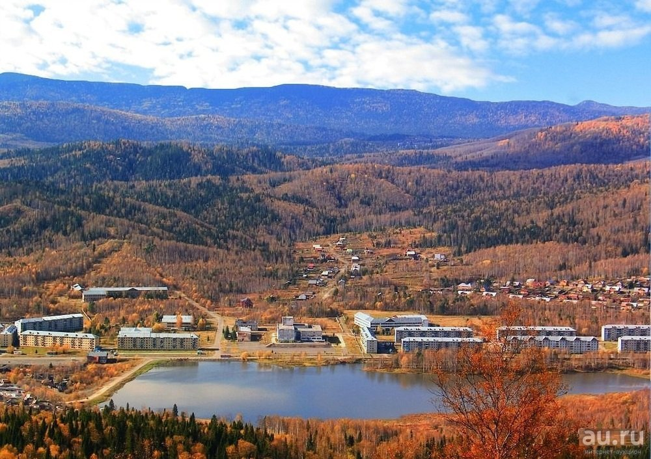  выходит 2 раза в месяц | Официальное издание органов местного самоуправления муниципального образования поселок Краснокаменск  КРАСНОКАМЕНСКИЙ  ВЕСТНИК  № 20 12.10.2023 года

Решением Председателя Краснокаменского поселкового Совета депутатов утверждено официальное издание муниципального образования поселок Краснокаменск «Краснокаменский вестник», для опубликования и обнародования нормативно-правовых документов затрагивающих права, свободы и обязанности человека и гражданина, разработанными и принятыми администрацией поселка и Краснокаменским поселковым Советом депутатов. Периодичность выпуска газеты «Краснокаменский вестник» 2 раза в месяц тиражом в 50 экземпляров.

Газета «Краснокаменский вестник»  Учредитель Краснокаменский поселковый Совет депутатов  Тираж 50 экз. | Отпечатано в администрации МО поселок Краснокаменск Курагинского района Красноярского края .п. Краснокаменск, ул. Центральная. дом 7 тел. 6-64-12  Подписано в печать 12.10.2023  Отпечатано 12.10.2023

.


АДМИНИСТРАЦИЯ ПОСЁЛКА КРАСНОКАМЕНСК КУРАГИНСКИЙ РАЙОН КРАСНОЯРСКИЙ КРАЙ
ПОСТАНОВЛЕНИЕ
02.10.2023 п. Краснокаменск №51-п

Об утверждении Порядка обмена информацией между администрацией поселка Краснокаменск Курагинского района Красноярского края и административной комиссией при администрации поселка Краснокаменск по организации учета администрируемых доходов

В соответствии со статьей 160.1 Бюджетного Кодекса Российской Федерации, Федеральным законом от 06.10.2003 № 131-ФЗ «Об общих принципах организации местного самоуправления в Российской Федерации», законами Красноярского края от 23.04.2009 № 8-3168 «Об административных комиссиях в Красноярском крае», от 23.04.2009 № 8-3170 «О наделении органов местного самоуправления муниципальных образований края государственными полномочиями по созданию и обеспечению деятельности административной комиссии», на основании приказа Агентства по обеспечению мировых судей Красноярского края от 09.12.2019 № 543 «Об утверждении Перечня органов местного самоуправления городских округов, поселений края и Северо-Енисейского района, являющихся администраторами доходов краевого бюджета в части денежных взысканий (штрафов), налагаемых по результатам рассмотрения дел об административных правонарушениях административными комиссиями», руководствуясь Уставом сельсовета, ПОСТАНОВЛЯЮ:

1. Утвердить Порядок обмена информацией между администрацией поселка Краснокаменск Курагинского района Красноярского края и административной комиссией при администрации поселка Краснокаменск по организации учета администрируемых доходов, согласно приложению.
2. Контроль за исполнением настоящего постановления оставляю за собой.
3. Постановление вступает в силу в день, следующий за днем его официального опубликования в газете «Краснокаменский вестник» и на официальном сайте Администрации поселка Краснокаменск в сети Интернет.
И.п. главы посёлка
К.В. Тимошенко
Приложение к
постановлению администрации
поселка Краснокаменск
от 02.10.2023 № 51-п

Порядок обмена информацией между администрацией поселка Краснокаменск и административной комиссией при администрации поселка Краснокаменск по организации учета администрируемых доходов

В целях оптимизации взаимодействия администрации поселка Краснокаменск (далее – Администратора доходов) и Административной комиссией при администрации поселка Краснокаменск по организации учета администрируемых доходов при осуществлении отдельных государственных полномочий по обеспечению деятельности административной комиссии при администрации поселка Краснокаменск (далее - Административная комиссия), необходимо закрепить следующие полномочия Администратора доходов краевого и местного бюджетов за администрацией поселка Краснокаменск:
1) Администрация, в лице ответственного главного бухгалтера:
- осуществляет начисление, ведет учет и контроль за полнотой и своевременностью осуществления платежей в краевой и местный бюджеты;
- осуществляет заполнение (составление) и отражение в бюджетном учете первичных документов по администрируемым доходам краевого и местного бюджета по постановлениям административной комиссии о привлечении к административной ответственности в виде штрафа;
- осуществляет принятие решений о зачете (уточнении) платежей в краевой и местный бюджет и представление соответствующих уведомлений в отдел доходов территориального органа Федерального казначейства;
- осуществляет уточнение невыясненных поступлений и сверку отчетных данных бюджетного учета администрируемых доходов краевого и местного бюджета;
- принимает решение о зачете (уточнении) платежей в бюджеты бюджетной системы Российской Федерации и представляет уведомление в орган Федерального казначейства;
- принимает решение о признании безнадежной к взысканию задолженности по платежам в бюджет;
- на основании данных, представленных органом Федерального казначейства, главный бухгалтер информирует ответственного секретаря административной комиссии или лица, исполняющего его полномочия на период временного отсутствия ответственного секретаря, в соответствии с Постановлением Администрации поселка Краснокаменск от 27.10.2020 № 29-п «Об утверждении Регламента работы административной комиссии поселка Краснокаменск» (далее - ответственный секретарь), о фактическом поступлении денежных средств в бюджеты, представляет информацию об уплате административного штрафа не позднее трех рабочих дней, с даты получения информации;
- ежеквартально не позднее 4 числа месяца, следующего за отчетным кварталом, представляет ответственному секретарю сведения по дебиторской задолженности (форма по ОКУД 0503169, утвержденная Приказом Министерства финансов Российской Федерации от 28.12.2010 №191 н «Об утверждении Инструкции о порядке составления и представления годовой, квартальной и месячной отчетности об исполнении бюджетов бюджетной системы Российской Федерации»);
- ежеквартально не позднее 4 числа месяца, следующего за отчетным кварталом, представляет ответственному секретарю отчет об исполнении бюджета администратора доходов бюджета (форма по ОКУД 0503127, утвержденная Приказом Министерства финансов Российской Федерации от 28.12.2010 № 191 н «Об утверждении Инструкции о порядке составления и представления годовой, квартальной и месячной отчетности об исполнении бюджетов бюджетной системы Российской Федерации»);
- ежеквартально не позднее 4 числа месяца, следующего за отчетным кварталом, представляет ответственному секретарю информацию о зачисленных суммах штрафов в краевой бюджет на счет Управления Федерального казначейства по Красноярскому краю за отчетный квартал (справка о перечислении поступлений в бюджеты форма по КФД 0531468, утвержденная Приказом Министерства финансов Российской Федерации от 18.12.2013 №125н «Об утверждении Порядка учета Федеральным казначейством поступлений в бюджетную систему Российской Федерации и их распределения между бюджетами бюджетной системы Российской Федерации» на 1-е число месяца, следующего за отчетным кварталом);
- обеспечивает выполнение нормативных правовых актов Красноярского края по вопросам осуществления переданных государственных полномочий;
- обеспечивает условия для беспрепятственного проведения уполномоченными органами местного самоуправления, исполнительной власти Красноярского края проверок исполнения государственных полномочий.
б) Администрация, в лице ответственного секретаря Административной комиссии:
- после вынесения административной комиссий постановления по делу об административном правонарушении, где в качестве административного наказания предусмотрен штраф, направляет их копии главному бухгалтеру в течение 10 рабочих дней со дня их вынесения (после вступления в законную силу);
- осуществляет доведение до плательщиков сведений о реквизитах счетов и информации, необходимой для заполнения расчётных документов при перечислении денежных средств в доход бюджетов;
- осуществляет учет и контроль за правильностью исчисления, полнотой и своевременностью осуществления платежей в краевой и местный бюджеты;
- предоставляет информацию, необходимую для уплаты административного штрафа физическими и юридическими лицами, являющихся источниками формирования доходов бюджетов бюджетной системы Российской Федерации, в Государственную информационную систему о государственных и муниципальных платежах в соответствии с порядком, установленным Федеральном законом от 27.07.2010 №210-ФЗ «Об организации предоставления государственных и муниципальных услуг»;
- при наличии оснований направляет Постановления о назначении административного наказания на принудительное исполнение в Отдел судебных приставов по Козульскому району;
- ежеквартально проводит мониторинг исполнения постановлений административных комиссий о наложении административных штрафов в целях выявления обстоятельств, влекущих прекращение исполнения постановления о назначении административного наказания и предусмотренных статьей 31.7 КоАП РФ, а также фактов истечения предусмотренного федеральным законом срока давности исполнения постановления о назначении административного наказания, влекущего окончание судебным приставом-исполнителем производства по его исполнению;
- ежеквартально осуществляет сверку с отделом судебных приставов района по исполнению постановлений административной комиссией о назначении административного наказания в виде штрафа;
- в случае наличия оснований, предусмотренных ст. 31.7 КоАП РФ о признании безнадежной к взысканию задолженности по денежным обязательствам перед местным и краевым бюджетом, возникшей при применении мер административной ответственности, подготавливает обоснования для ее списания и направляет в комиссию по принятию решений о признании безнадежной к взысканию задолженности по платежам в краевой и местный бюджеты;
- осуществляет подготовку проекта распоряжения администрации Сельсовета о признании безнадежной к взысканию и списании задолженности по платежам в краевой и местный бюджеты;
- обеспечивает выполнение нормативных правовых актов Красноярского края по вопросам осуществления переданных государственных полномочий;
- обеспечивает условия для беспрепятственного проведения уполномоченными органами местного самоуправления, исполнительной власти Красноярского края проверок исполнения государственных полномочий.
АДМИНИСТРАЦИЯ ПОСЁЛКА КРАСНОКАМЕНСК КУРАГИНСКИЙ РАЙОН КРАСНОЯРСКИЙ КРАЙ
ПОСТАНОВЛЕНИЕ
02.10.2023 п. Краснокаменск №52-п
Об утверждении Положения о печатях, штампах и бланках административной
комиссии муниципального образования поселок Краснокаменск Курагинского района Красноярского края.
В соответствии со статьей 1 Закона Красноярского края от 23.04.2009 № 8-3168 «Об административных комиссиях в Красноярском крае»
ПОСТАНОВЛЯЮ:
1. Утвердить Положение о печатях, штампах и бланках административной комиссии муниципального образования поселок Краснокаменск Курагинского района Красноярского края согласно приложению 1.
2. Постановление вступает в силу в день, следующий за днем его официального опубликования в газете «Краснокаменский вестник» и на официальном сайте Администрации поселка Краснокаменск в сети Интернет.
И.п. главы посёлка
К.В. Тимошенко
С приложением можно ознакомится в администрации посёлка Краснокаменск либо на официальном сайте http://admkrasnokamensk.ru
АДМИНИСТРАЦИЯ ПОСЁЛКА КРАСНОКАМЕНСК КУРАГИНСКИЙ РАЙОН КРАСНОЯРСКИЙ КРАЙ
ПОСТАНОВЛЕНИЕ
10.10.2023 п. Краснокаменск №53-п
Об утверждении Порядка осуществления бюджетных полномочий главных администраторов доходов бюджетов бюджетной системы Российской Федерации, являющихся органами местного самоуправления муниципального образования поселок Краснокаменск Курагинского района Красноярского края и (или) находящимися в их ведении казенными учреждениями
В соответствии с пунктом 4 статьи 160.1 Бюджетного кодекса Российской Федерации, Решения поселкового совета депутатов от 24.10.2013г. № 52-176р «Об утверждении Положения о бюджетном процессе в муниципальном образовании поселок Краснокаменск», статьи 7 Устава посёлка Краснокаменск, ПОСТАНОВЛЯЮ:
1. Утвердить Порядок осуществления бюджетных полномочий главных администраторов доходов бюджетов бюджетной системы Российской Федерации, являющихся органами местного самоуправления муниципального образования поселок Краснокаменск Курагинского района Красноярского края и (или) находящимися в их ведении казенными учреждениями согласно приложению.
2. Контроль за исполнением постановления оставляю за собой.

3. Постановление вступает в силу в день, следующий за днем его официального опубликования в газете «Краснокаменский вестник» и на официальном сайте Администрации поселка Краснокаменск в сети Интернет.

И.п. главы посёлка
К.В. Тимошенко
С приложением можно ознакомится в администрации посёлка Краснокаменск либо на официальном сайте http://admkrasnokamensk.ru
АДМИНИСТРАЦИЯ ПОСЁЛКА КРАСНОКАМЕНСК КУРАГИНСКИЙ РАЙОН КРАСНОЯРСКИЙ КРАЙ
ПОСТАНОВЛЕНИЕ
11.10.2023 п. Краснокаменск №54-п
О внесении изменений в муниципальную программу «Формирование комфортной городской (сельской) среды» на 2018-2024 годы Муниципального образования поселок Краснокаменск, Курагинского района Красноярского края»
В соответствии с постановлением Правительства Российской Федерации от 10.02.2017 N 169 "Об утверждении Правил предоставления и распределения субсидий из федерального бюджета бюджетам субъектов Российской Федерации на поддержку государственных программ субъектов Российской Федерации и муниципальных программ формирования современной городской среды", руководствуюсь Уставом муниципального образования поселок Краснокаменск Курагинского района Красноярского края, постановляю:
1. Внести изменения в муниципальную программу «Формирование комфортной городской (сельской) среды» на 2018-2024 годы Муниципального образования поселок Краснокаменск, Курагинского района Красноярского края» изложить муниципальную программу согласно приложению к данному постановлению.
2.Контроль исполнения настоящего Постановления возложить на заместителя главы поселка Краснокаменск Тимошенко К.В.
3. Настоящее Постановление вступает в силу после официального опубликования (обнародования) в газете «Краснокаменский вестник» применяется с 01.01.2024 года.
И.п. главы посёлка
К.В. Тимошенко
С приложением можно ознакомится в администрации посёлка Краснокаменск либо на официальном сайте http://admkrasnokamensk.ru

ПРОКУРАТУРА КУРАГИНСКОГО РАЙОНА ИНФОРМИРУЕТ
ОБЗОР Нормативно-правовых актов за период с 25 сентября по 1 октября 2023 г.
1. 30 сентября установлен днём воссоединения ДНР, ЛНР, Запорожской и Херсонской областей с Российской Федерацией. (Федеральный закон от 28.09.2023 № 493-ФЗ).
2. Внесены изменения в статьи 333-33 и 333-40 части второй Налогового кодекса Российской Федерации.
В частности, увеличен размер государственной пошлины с 7,5 тыс. рублей до 1 млн. рублей за предоставление лицензий на осуществление деятельности в области оказания услуг связи, которые содержат лицензионные условия по обеспечению реализации требований к сетям связи и средствам связи для проведения оперативно-розыскных мероприятий. Такая система позволит бороться с телефонным мошенничеством и заведомо ложными сообщениями о минировании (сократить число недобросовестных операторов связи). (Федеральный закон от 28.09.2023 № 497-ФЗ).
3. Ратифицировано Соглашение о совместном материально-техническом и медицинском обеспечении Войск (Коллективных сил) Организации Договора о коллективной безопасности, подписанное в г. Душанбе 16.09.2021. (Федеральный закон от 28.09.2023 № 494-ФЗ)

Помощник прокурора Курагинского района Екатерина Миськова

О личном приеме граждан заместителем прокурора Красноярского края Седых Д.М.
Заместителем прокурора Красноярского края Седых Д.М. запланирован личный прием граждан, который будет проведен в прокуратуре Курагинского района 18.10.2023 года.
Прием граждан будет проводиться по предварительной записи. Записаться на прием необходимо до 16.10.2023 по телефону 8 (391-36) 2-25-06.

ПЧ-232 ИНФОРМИРУЕТ
ПОЖАРНАЯ БЕЗОПАСНОСТЬ В ОБЩЕСТВЕННЫХ МЕСТАХ.
Пожар – это чрезвычайное происшествие. И от того, насколько грамотно и адекватно будут приняты меры для его устранения, зависит – будет ли он легко ликвидирован или превратится в стихию, причиняющую огромный ущерб. К сожалению, большинство людей не обладают необходимыми знаниями о том, как следует действовать при пожаре.
ВАШИ ДЕЙСТВИЯ:
• Входя в любое общественное место, постарайтесь запомнить свой путь; обращайте внимание на расположение основных и запасных выходов; не теряйте ориентировку; держите детей за руку.
• Услышав крики "Пожар!', сохраняйте спокойствие и выдержку, призывайте к этому рядом стоящих людей.
• Оцените обстановку, убедитесь в наличии реальной опасности (возможно, кто-то этим криком хочет привлечь внимание людей).
• Стоя на месте, внимательно оглядитесь вокруг; увидев телефон или кнопку пожарной сигнализации, сообщите о пожаре в пожарную охрану (не считайте, что кто-то это сделает за вас) и начинайте спокойно двигаться к ближайшему выходу.
• Если имеется возможность справиться с огнем, немедленно оповестите об этом окружающих; потушите пожар, привлекая на помощь находящихся рядом людей, используя подручные и специальные средства.
• При заполнении помещения дымом или отсутствии освещения постарайтесь идти к выходу, держась за стены, поручни и т. п.; дышите через носовой платок или рукав одежды; ведите детей впереди себя, держа их за плечи.
• В любой обстановке сохраняйте выдержку и хладнокровие, своим поведением успокаивая окружающих, и не давайте разрастаться панике. Примите на себя руководство по спасению людей! Двигаясь в толпе, пропускайте вперед детей, женщин и престарелых, сообща сдерживайте обезумевших людей. Помогите тем, кто скован страхом и не может двигаться; для приведения в чувство дайте им пощечину, разговаривайте спокойно и внятно, поддерживайте их под руки.
• Оказавшись в давке, согните руки в локтях и прижмите их к бокам, сжав кулаки; защищайте бока от сдавливания. Наклоните корпус назад, уперев ноги спереди, и попытайтесь сдерживать напор спиной, освободив пространство впереди и медленно двигаясь по мере возможности. Помогайте подниматься сбитым с ног людям. Если вас сбили с ног, постарайтесь встать на колено и, опираясь о пол руками, другой ногой резко оттолкнитесь, рывком выпрямите тело. Заслоняйте детей спиной или посадите их к себе на плечи.
• При невозможности выйти наружу отступите в незанятые огнем помещения и там дожидайтесь помощи пожарных.
В случае возникновения чрезвычайной ситуации: телефон экстренных служб – 112, 101.
ПЧ 232 п.Краснокаменск

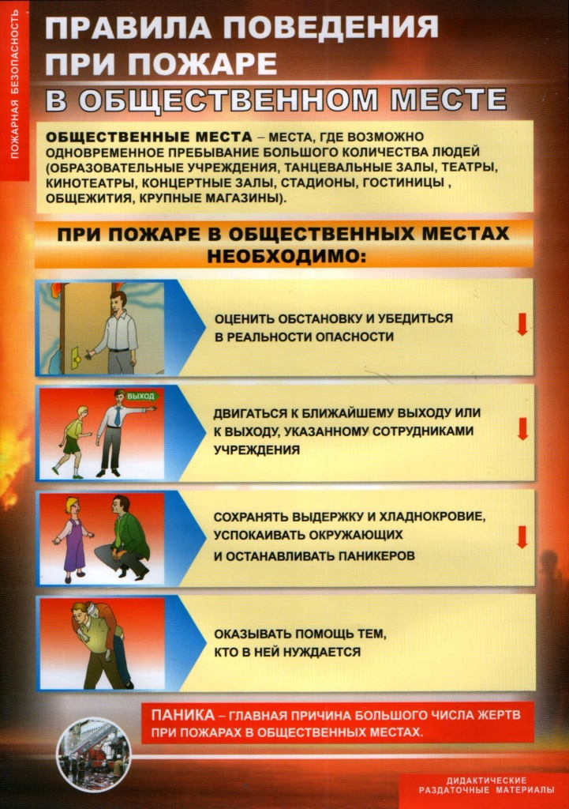

Соблюдение мер пожарной безопасности при использовании печного отопления, отопительных электробытовых приборов
ПЧ 232 п.Краснокаменск КГКУ «Противопожарная охрана Красноярского края» напоминает, что в осенне-зимний период увеличивается количество пожаров, в связи с неправильной эксплуатацией печного отопления, электроприборов.
ПАМЯТКА по правилам эксплуатации печного отопления
-Перед началом отопительного сезона печи и их дымоходы должны быть тщательно проверены, очищены от сажи и отремонтированы.
-Не применяйте открытый огонь для отогревания замерзших труб отопления и водоснабжения, а также в чердачном и подвальном помещениях.
-Не позволяйте малолетним детям самостоятельный розжиг печей.
-На сгораемом полу напротив топливника печи имейте прибитый металлический лист размером 50×70 см, который должен быть свободным от дров и других горючих материалов.
-Не располагайте близко к печи мебель, ковры т.п.
-Не применяйте легковоспламеняющиеся и горючие жидкости для розжига печи.
-При устройстве или ремонте отопительных печей допускайте к работе лиц имеющих соответствующее квалификационное удостоверение.
ПАМЯТКА по правилам эксплуатации отопительных электробытовых
приборов
-Электропроводку и электрооборудование в квартирах и хозяйственных постройках содержите в исправном состоянии.
-Монтаж и ремонт электропроводки и электроприборов производите только с помощью квалифицированных специалистов.
-Для защиты электросетей от короткого замыкания и перегрузок применяйте предохранители только заводского изготовления.
-Электроприборы включайте в электросеть только при помощи штепсельных соединений заводского изготовления.
-Электроутюги, электроплитки, электрочайники и другие электронагревательные приборы устанавливайте на несгораемые подставки и размещайте их подальше от мебели, ковров, штор и других сгораемых материалов.
-В случае нагревания электророзетки, электровилки, искрения или короткого замыкания электропроводки или электроприборов немедленно отключите их и организуйте ремонт с помощью специалиста.
-Не применяйте для обогрева помещений самодельные электрообогреватели.
-Не закрывайте электрические лампы люстр, бра, настольных электроламп и других светильников бумагой, тканями и другими сгораемыми материалами.
-Не сушите одежду и другие сгораемые материалы над электронагревательными приборами.
-Не оставляйте без присмотра включенные в электросеть электрические приборы.
-Не допускайте эксплуатацию электропроводки с поврежденной или ветхой изоляцией.
В случае возникновения чрезвычайной ситуации: телефон экстренных служб – 112, 101.
ПЧ 232 п.Краснокаменск
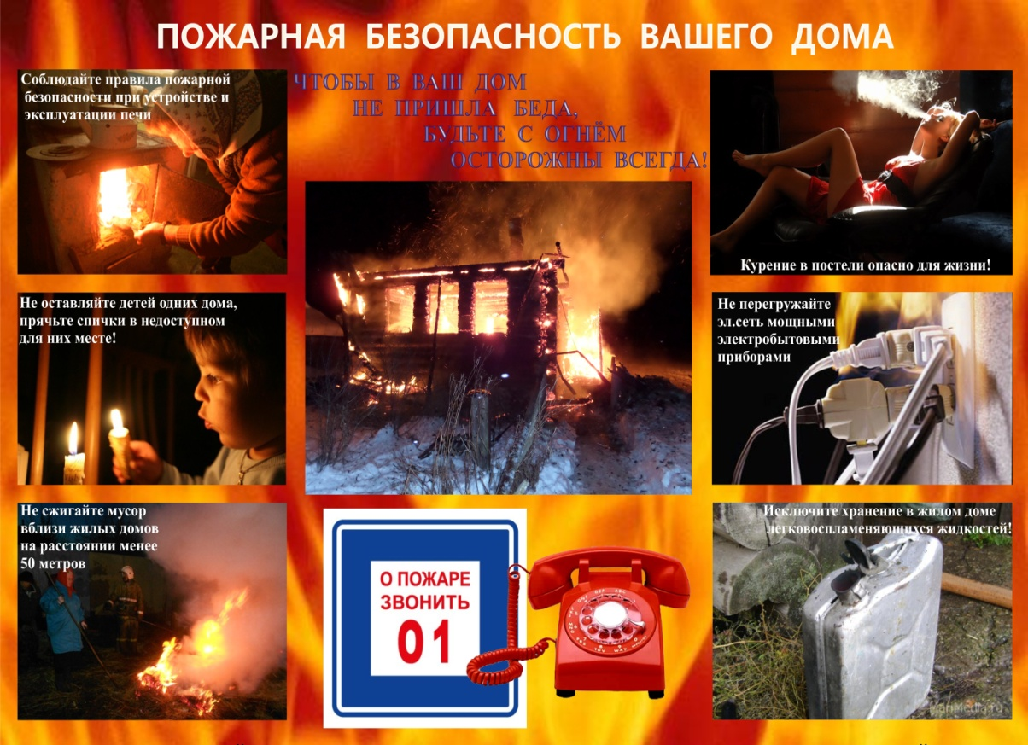

Берегите детей!

Уважаемые жители п.Краснокаменск, пожарная часть № 232 КГКУ «Противопожарная охрана Красноярского края» просит Вас не оставлять детей без присмотра!
• не оставляйте по возможности детей без присмотра;
• контролируйте, чем они занимаются в свободное время;
• чаще напоминайте ребенку об опасности игры с огнем. Нужно стремиться к тому, чтобы ребенок осознал, что спички — не игрушка, а огонь — не забава, чтобы у него сложилось впечатление о пожаре, как о тяжелом бедствии для людей;
• не оставляйте на виду спички, зажигалки;
• научите детей правильно пользоваться бытовыми электроприборами;
• расскажите им, как правильно действовать при экстремальной ситуации, ведь очень часто у ребенка срабатывает пассивно-оборонительная реакция и место того, чтобы убежать от огня, дети прячутся, забиваются в угол;
• если ваш ребенок иногда остается дома один, то обязательно напишите на листке бумаги все необходимые телефоны экстренной помощи. Они всегда должны находиться на самом видном месте, и первой строкой должен быть написан телефон «01». Убедитесь, что ребенок знает свой адрес;
• помните, что если пожар произойдет по причине детской шалости и причинит кому-либо ущерб, то родители несут за это ответственность в установленном законом порядке.
Если же возникла необходимость оставить ребенка на время одного, прежде чем уйти, проверьте, спрятаны ли спички, выключен ли газ и электроприборы, погашен ли огонь в печке.
Если вы будете выполнять эти несложные правила, беда минует ваш дом!

В СЛУЧАЕ ВОЗНИКНОВЕНИЯ ПОЖАРА
Немедленно сообщите в пожарную охрану по телефону 01, либо по мобильному телефону набрав 112, с указанием точного адреса и места пожара.
До прибытия пожарной охраны отключить электроэнергию, принять меры к эвакуации людей и имущества, приступить к тушению имеющимися первичными средствами пожаротушения.
Если самостоятельно справится с огнем не удается, то лучше не рисковать. Покинуть помещение, закрыть дверь и ждать приезда пожарных.
ПЧ 232 п.Краснокаменск

